Правительством РФ в России сформировано новое классовое общество

В еженедельнике «Аргументы недели» (№ 6 от 16 февраля 2017г.) было опубликовано интервью с генеральным директором Всероссийского центра уровня жизни (ВЦУЖ), доктором экономических наук, профессором Вячеславом Бобковым. Это интервью мы выносим на сайт с комментариями. Данные, приведённые в материале, предлагаем активистам КОБ и КПЕ использовать в своей работе.
ИАС КПЕ

Костлявая рука бедности

Даже по официальным данным Росстата, в стране выживает 21,4 млн её граждан, имеющих доходы ниже прожиточного минимума. Почти одна седьмая часть населения. Если учесть, что в среднем этот самый «минимум» по России составлял в конце прошлого года 9889 руб., то можно представить – как жили эти люди. Точнее – существовали, так как жить на эти деньги невозможно.
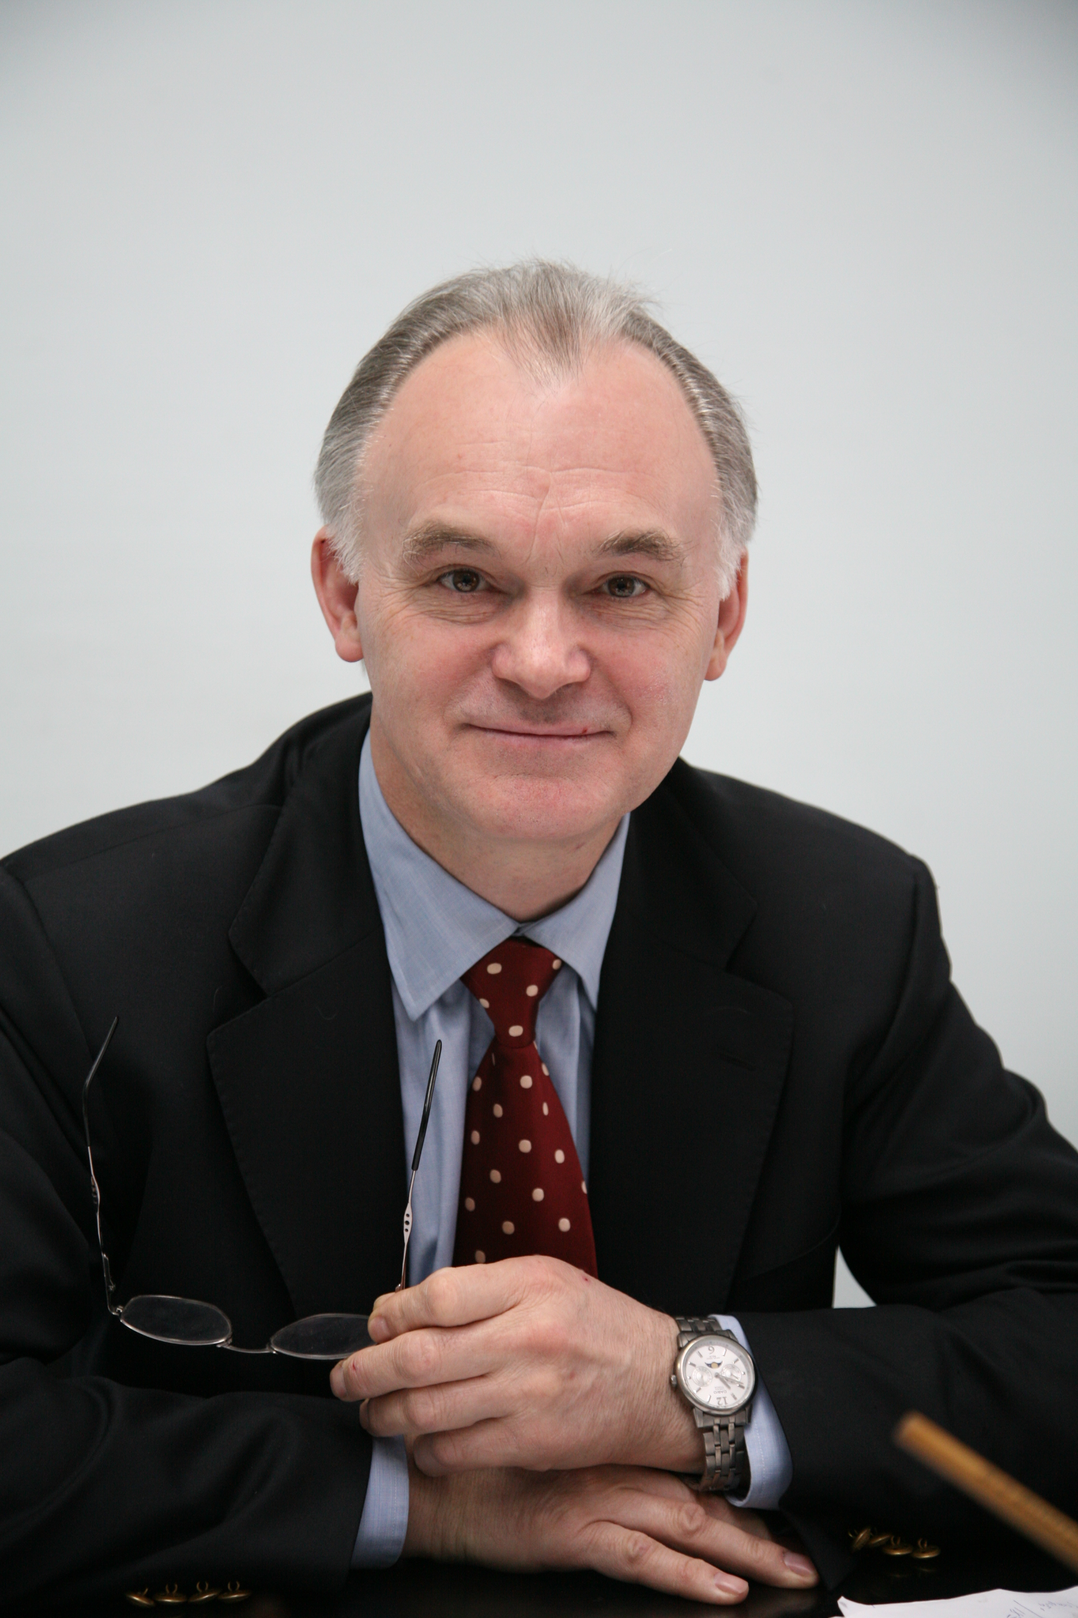
Как наша держава превратилась в страну нищих? Кто паразитирует на бедности народа? Почему правящему классу выгодно такое положение вещей? На эти и другие вопросы «АН» отвечает генеральный директор Всероссийского центра уровня жизни (ВЦУЖ), доктор экономических наук, профессор Вячеслав Бобков.
- Вячеслав Николаевич, давайте начнём с последних деяний нашего правительства. Например, Минфин предложил, а Центробанк радостно поддержал идею девальвировать рубль на 10%. Значит, вопрос фактически решён. Денег в стране станет больше, может быть, перепадёт и народу?
– Девальвация национальной валюты, как любое экономико-политическое решение, – палка о двух концах. Она выгодна отечественному производителю, так как делает его товары более конкурентоспособными на мировом и внутреннем рынке. Но это правило действует только при условии программной связанности обесценивания рубля с одновременной поддержкой своего промышленника. Девальвацию мы скоро увидим, а вот в достаточной поддержке я сильно сомневаюсь. Во всяком случае, ничего не слышал о взаимоувязанности этих мер.
Поэтому полагаю, что такое решение принято только в интересах пополнения бюджета и ради новых сверхприбылей финансового олигархата. Это ещё раз доказывает, что страной управляет даже не промышленный, а банковский капитал, сросшийся с финансовым блоком правительства. Назначение на пост главы Минэкономразвития выходца из Минфина, а не из реального сектора экономики – наглядный пример такого сращивания.
Второе. Для бедного российского населения девальвация рубля – это зло. Наша страна, увы, пока очень сильно импортозависима. По оценкам экспертов, до 75–80% товаров на наших прилавках либо полностью импортные, либо произведены из импортируемых комплектующих. Значит, для населения они подорожают. Следовательно, покупательная способность людей при фактической заморозке зарплат и пенсий ещё больше снизится. А это повлечёт дальнейшее обнищание большей части населения. За 2015 и 2016 годы реальные располагаемые денежные доходы уже упали почти на 10%.
– Вы сказали «большей части». Но у нас «всего-то» 20 миллионов живёт на нищенские доходы, а остальные, наверное, как сыр в масле катаются?!
– Более 60% населения России живёт либо за чертой бедности, имея доходы ниже прожиточного минимума, либо балансируя на грани малообеспеченности. По официальным данным 2015 года (за прошлый год Росстат ещё не опубликовал информацию), 13,3% членов домохозяйств (семей) имели доходы ниже 10 тысяч рублей. По данным ВЦУЖ, ещё 49,7% населения имело душевые доходы от 10 до 30 тысяч, 29,6% – от 30 до 70 тысяч, 5,4% – до 110 тысяч рублей. И только 2% имели доход более 110 тысяч на члена семьи.
Фактически, если мы имеем полную семью с двумя детьми, отцом и матерью, которые зарабатывают среднюю зарплату по стране в 30 с небольшим тысяч в месяц, то доход каждого члена домохозяйства – на грани выживания. Ведь прожиточный минимум в третьем квартале прошлого года составил 9889 рублей. Выжить на него можно, конечно, но жить нельзя.
– Зарплату в 30 тысяч надо ещё поискать, особенно в регионах.
– Федеральный минимальный размер оплаты труда (МРОТ) в 2015 году составлял 5965 рублей. Некоторые регионы поднимали его за счёт собственных ресурсов. Но, например, в Брянской и Рязанской областях он был 6500, а в Смоленской – 6200. И вот представьте, главу семьи пусть даже с одним ребёнком, который в силу разных причин приносит домой чуть больше шести тысяч рублей! О каком втором ребёнке в такой ситуации можно говорить даже с учётом так называемого материнского капитала?!
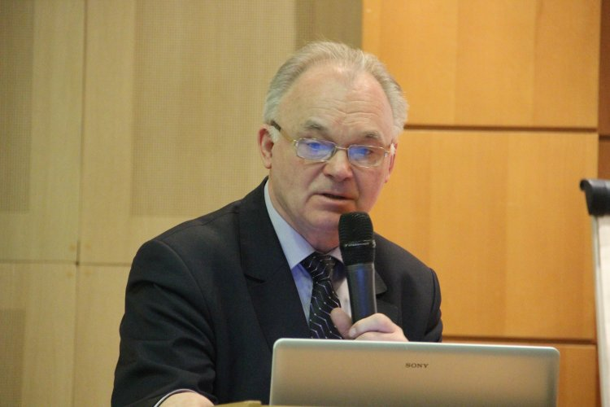
Сейчас МРОТ составляет 65–67% от прожиточного минимума. Хотя это и противоречит Трудовому кодексу, но в нём есть пояснение, что приближение МРОТ к прожиточному минимуму регулируется отдельным законодательством. А нормативного акта нет.
И это продолжается более двадцати лет. С 1990 по 2010 год, по данным нашего института, количество работающих нищих (получающих зарплату меньше прожиточного минимума) возросло в 100 раз. Низкообеспеченных (до 3 прожиточных минимумов) – в два раза.
– В сытые двухтысячные ведь ситуация улучшилась?
– Да, но с какой глубины падения! Быть хорошим просто: сначала людей надо довести до нищеты, как это было в начале 1990-х годов, а затем продуманно выдавать небольшие подачки. Все довольны.
Но тогда это можно было оправдать периодом начального накопления капитала, пусть и за счёт рабского копеечного труда. Сейчас же выстроена чёткая система классового общества. На одной публичной дискуссии, правда, без СМИ, высокопоставленный представитель финансового блока правительства прямо сказал, что уже сформировано новое классовое общество и так называемая «элита», состоящая в основном из финансовой олигархии, и все решения принимаются, естественно, только с учётом их интересов.
– 17-й год на дворе. Бунта не боятся?
– Манипулирование сознанием населения достигло такого мастерства, что позволяет гасить многие реальные экономические и социальные проблемы. И часть населения начинает верить, что всё будет хорошо. Другой – неплохо проплачивают за позитивные оценки. А весьма значительная часть людей загоняет своё глухое недовольство вовнутрь, позволяя себе лишь кухонные разговоры. Тем более что ограничительные законы пекутся как пироги. Люди вновь начинают бояться, чтобы на их детях не отразились негативные слова родителей. Создана и укрепляется целостная система защиты власти от народа.
– Весной прошлого года в исследованиях ВЦИОМ 83% россиян назвали себя «счастливыми людьми». Согласитесь, как-то не вяжется с вашими данными о бедности и малообеспеченности?
– Человек не может постоянно думать о том, что всё плохо. Иначе можно сойти с ума. И невольно начинает привыкать к создавшимся условиям жизни, ищет в ней что-то хорошее. Это негативная тенденция, но идёт адаптация к неуютной и непредсказуемой жизни, адаптация к своей бедности.
– Те же соцопросы показывают, что уровень имущественного расслоения населения – очень больная тема. Но, когда об этом спрашиваешь власть, то они кивают на пресловутый индекс Джини. Мол, он у нас такой же, как в США, – 0,4.
– Индекс Джини – очень относительный показатель имущественного расслоения общества. Да и не стоит забывать о том, что американский пирог ВВП, который делят, гораздо больше российского. Поэтому их бедным достаётся на порядок больше «крошек». У них бедным считается тот, у кого доля расходов на питание больше 30% душевого дохода. У нас же – более 50%. Для нашей страны индекс Джини 0,4 – это очень высокое неравенство.
Во ВЦУЖ мы пользуемся другой методикой расчётов. Например, если взять общий «пирог» всех доходов населения, то на 64% населения приходится всего 33% доходов. А на самые крутые 2% населения – 10% всех доходов. То есть фактически они забирают себе десятину. Это колоссальный разрыв, который загоняет большую часть населения в маргинальные слои. А всю страну – в постоянное экономическое отставание.
– Однако все платят 13% НДФЛ. Но если у «стотысячника» после его выплаты на жизнь остаётся 87 тысяч чистыми, почти по три тысячи рублей на сутки, то у живущего на МРОТ – всего двести.
– Всего 29 стран в мире имеют такую плоскую шкалу налога на доходы физических лиц. Причём большинство на постсоветском пространстве. Уже нормальные экономисты стёрли себе языки, доказывая правительству, что она сильнее всего бьёт по бедным, коих в стране подавляющее большинство. Но без толку, ведь это сознательная экономическая политика правящего финансового олигархического класса. Зачем вводить какие-то инновации, модернизировать оборудование, тем более – сокращать свой уровень потребления, когда можно просто экономить на бессловесной рабочей силе, которой некуда деваться.
– А сколько должен, по вашим расчётам, получать глава семейства, чтобы не существовать, а спокойно жить, обеспечивая себя, жену и детей?
– Это, конечно, зависит от конкретного российского региона. В нашем научном центре мы подсчитали, что среднероссийский социально-приемлемый потребительский бюджет каждого члена семьи должен быть не ниже трёх прожиточных минимумов. Это более 30 тысяч рублей. То есть если семья состоит из двух взрослых и двух детей, то общий бюджет домохозяйства должен быть примерно 120 тысяч. Это тот минимум, который позволяет нормально питаться, покупать одежду по мере износа, иногда позволять себе относительно крупные покупки (телевизор, холодильник и т.д.) и обслуживать небольшие потребительские или банковские кредиты.
К среднему классу мы относим семьи, у которых от 7 до 11 прожиточных минимумов (70–110 тысяч рублей) на одного человека. На 2015 год таковых было 5,4% семей. Хотя президент Владимир Путин несколько лет назад ставил задачу, чтобы таковых было от 30 до 50%. Очевидно, что она не решена. Высший класс имеет доход на одного члена семьи от 11 прожиточных минимумов и выше. Это те самые 2% населения, которые забирают себе «десятину».
– Как выравнивать такую несправедливость, если по прогрессивному налогообложению мы уже услышали «нет»?
– Другой политикой распределения доходов. Надо чётко зафиксировать, что мы, скажем за пять лет, поднимаем прожиточный минимум и МРОТ до тех цифр, которые позволяют жить, а не выживать. Сейчас он у нас ниже в 10–12 раз, чем в европейских странах.
Второе – ввести вместо многочисленных пособий минимальный гарантированный доход семьи. В развитых странах – основной критерий, который является барометром эффективности оказания социальной помощи.
А главное, надо больше платить работающим людям. Эти меры выгодны отечественному промышленному капиталу, так как они подстёгивают потребительский спрос. Конечно, правящая финансовая верхушка будет сопротивляться, но нужна политическая воля первого лица. В той же Америке после прихода Трампа промышленный капитал победил финансовый. Так почему это невозможно в России?!
– Чтобы это сделать – надо менять всю парадигму развития страны вместе с представителями финансового, монетаристского блока власти.
– Конечно, иначе это путь в экономический тупик. Менять этих представителей надо обязательно. Ведь больше всего, мне кажется, нынешняя власть боится, что её собственная стабильность пошатнётся не снизу, а сверху или сбоку, недовольство финансовой олигархии для них более опасно. А возмущением людей, как я уже говорил, высшие чиновники научились манипулировать.
Хотя, насколько я знаю, активно ведутся замеры общественных настроений. Может быть, они подтолкнут правительство к решению перезревших социальных вопросов. Хотя бы из-за инстинкта самосохранения.
– Каким будет 2017 год?
– Предвыборным. Значит, будут либо немного раздавать, либо просто обещать различные «пряники» для народа. Но, по большому счёту, он будет не лучше и не хуже, чем год прошедший. Кардинальных мер по изменению сложившейся ситуации социального неравенства не только не предлагается, но эта тема даже не поднимается на федеральном уровне. Так что год столетия революции не обещает заметного роста экономики и доходов людей.
«Аргументы Недели», № 6 (548) от 16 февраля 2017г.
Александр Чуйков
http://argumenti.ru/society/n577/522815
КОММЕНТАРИЙ:

В дополнение к вышеприведенному добавим, что по информации «РБК» от 22.11.2016г. российские миллиардеры продолжают богатеть, а Россия продолжает беднеть. А информационный портал «Вестник К», используя данные Bloomberg, приводит следующую информацию и инфографику:
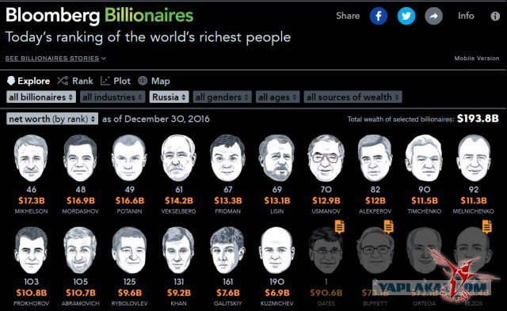
В конце интервью В.Бобков говорит о том, что необходимо менять представителей экономического блока и о том, что власть боится недовольства финансовой олигархии (видимо тех, кто представлен выше), т.к. она опасна для власти. В нашем понимании смена экономического блока – это частная мера, которая не решит проблему бедности в России в целом, потому что проблема разрыва в доходах, обнищания народа, развала в образовании и медицине наличие других проблем является следствием осуществления управления Россией по западной несправедливой концепции, на рельсы которой Россию окончательно перевели в 1991г. То есть ни одна частная проблема в России не будет решена до тех пор, пока мы не изменим замысел развития России с несправедливого, на свой самобытный на основе КОБ и ДОТУ. 26 лет непрекращающихся реформ, последовавших за развалом СССР, только подтверждают этот тезис.
ИАС КПЕ

